

كيف يمكن إلغاء حسابي على UNV-Link؟
كيف يمكن إلغاء حسابي على UNV-Link؟
الوصف
ملاحظة: تنطبق هذه الطريقة في معظم السيناريوهات. إذا لم تنجح هذه الطريقة في حل مشكلتك، يوصى باستشارة فريق الدعم الفني لدينا.
https://global.uniview.com/Support/Service_Hotline/
خطوات التشغيل
الخطوة 1 انقر فوق  في الزاوية اليمنى السفلية للانتقال إلى قائمة ME.
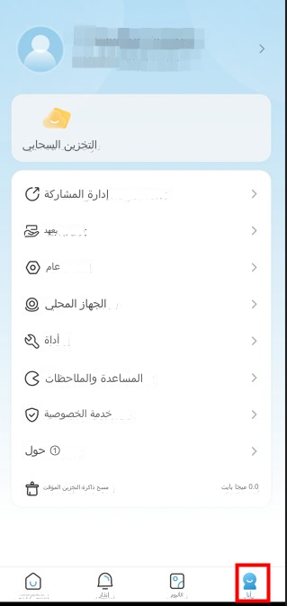
الخطوة 2 انقر فوق رمز كما هو موضح أدناه لتجد خيار Cancel Account ثم انقر فوق
Request to Cancel Account.
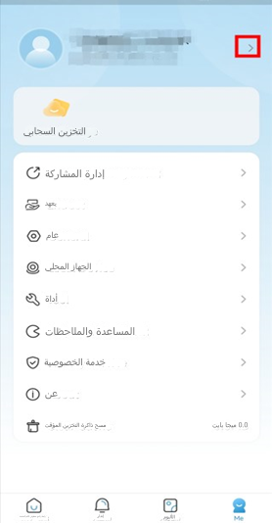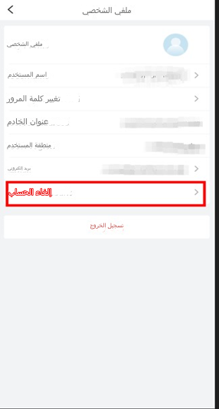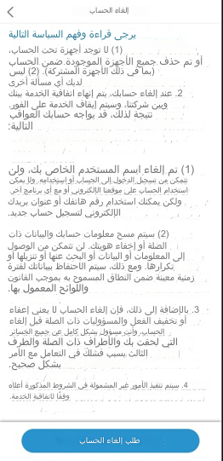
ملاحظة: في حالة وجود أجهزة على حسابك، فستظهر الرسالة الآتية. إذا ظهرت لك هذه الرسالة، يرجى اتباع التعليمات لحذف الأجهزة الموجودة على حسابك أولاً ثم كرر الخطوات المذكورة أعلاه. إذا لم تظهر هذه الرسالة، يرجى المتابعة إلى الخطوة التالية.
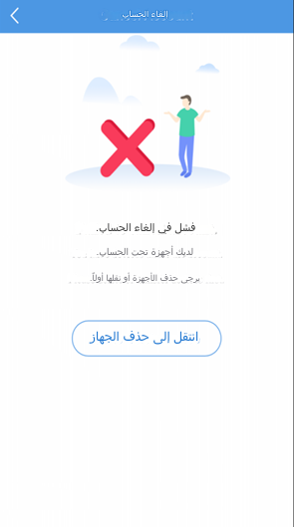
الخطوة 3 انقر فوق Send Code وأكمل Security Verification. سيُرسَل رمز التحقق إلى هاتفك عبر رسالة نصية إذا كان الحساب السحابي مسجلاً باستخدام رقم الهاتف أو إلى بريدك الإلكتروني إذا كان الحساب السحابي مسجلاً باستخدام عنوان بريدك الإلكتروني. عندما يصل لك رمز التحقق، يرجى إدخال الرمز والنقر فوق OK.
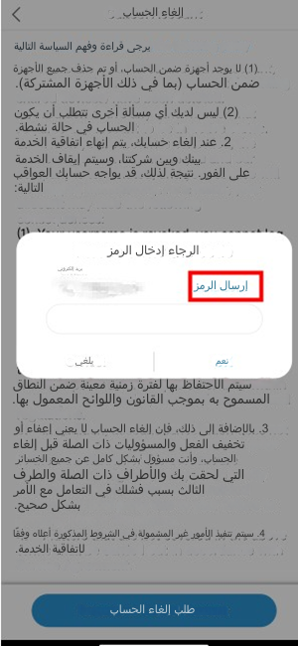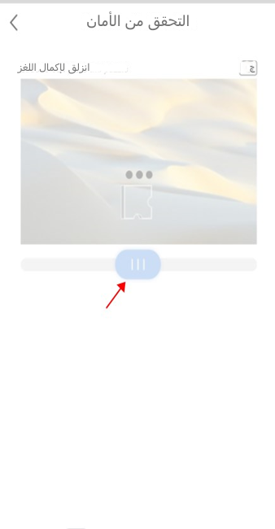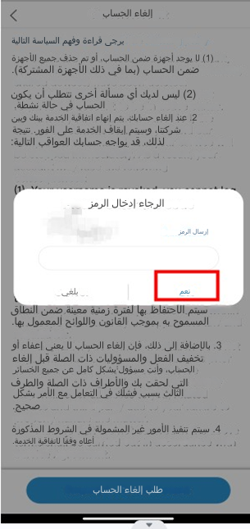
ملاحظة: أحيانًا، قد يُرسَل رمز التحقق إلى مجلد البريد العشوائي في البريد الإلكتروني.
والآن، يكون حسابك على UNV-Link قد ألغي. تشير الرسالة الواردة أدناه إلى أنه تم إلغاء حسابك على
UNV-Link بنجاح.
